LAPORAN TUGAS PRAKTIKUM
STRUKTUR DATA
PERTEMUAN 13



Nama : Jaw Syanito Riptanto Putra
NPM : 2510631170040
Kelas : 2 A

PROGRAM STUDI INFORMATIKA FAKULTAS ILMU KOMPUTER
UNIVERSITAS SINGAPERBANGSA KARAWANG 2025 / 2026
SOAL

Tugas:
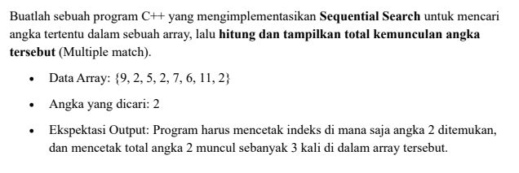

JAWABAN
Penjelesan :
Saya membuat program sederhana yang berfungsi untuk mencari sebuah angka di dalam array menggunakan metode Sequential Search. Program ini memungkinkan pengguna memasukkan angka yang ingin dicari, kemudian program akan menelusuri seluruh isi array satu per satu untuk menemukan angka tersebut. Jika angka ditemukan lebih dari satu kali, program akan menampilkan semua indeks tempat angka tersebut berada sekaligus menghitung total kemunculannya.
Di bagian awal program, saya menambahkan #include <iostream> agar program dapat menggunakan perintah input dan output seperti cin dan cout. Kemudian saya menggunakan using namespace std; supaya penulisan fungsi standar C++ tidak perlu diawali dengan std::.
Setelah itu saya membuat fungsi utama int main() yang menjadi tempat utama jalannya program. Semua proses pencarian angka dilakukan di dalam fungsi ini. Selanjutnya saya mendeklarasikan sebuah array bernama arr yang berisi beberapa data angka yaitu {9, 2, 5, 2, 7, 6, 11, 2}.
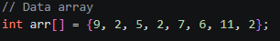
Array ini digunakan sebagai tempat penyimpanan data yang nantinya akan dicari oleh pengguna. Setiap data di dalam array memiliki posisi indeks masing-masing yang dimulai dari indeks 0.
Kemudian saya membuat variabel n bertipe int dengan nilai 8. Variabel ini digunakan untuk menyimpan jumlah elemen yang ada di dalam array sehingga program mengetahui berapa banyak data yang harus diperiksa saat proses pencarian dilakukan.
Setelah itu saya mendeklarasikan variabel cari bertipe int. Variabel ini digunakan untuk menyimpan angka yang ingin dicari oleh pengguna di dalam array.
Program kemudian menampilkan tulisan "Masukan angka yang akan dicari : " menggunakan cout sebagai petunjuk input kepada pengguna.
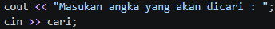
Setelah pengguna memasukkan angka, nilai tersebut disimpan ke dalam variabel cari menggunakan cin.
Selanjutnya saya membuat variabel jumlah bertipe int dan menginisialisasinya dengan nilai 0. Variabel ini digunakan untuk menghitung berapa kali angka yang dicari muncul di dalam array.
Program kemudian menampilkan tulisan "Angka ... ditemukan pada indeks: " menggunakan cout.
Bagian ini digunakan untuk menampilkan posisi indeks dari angka yang berhasil ditemukan di dalam array.

Setelah itu program mulai melakukan proses Sequential Search menggunakan perulangan for. Perulangan dimulai dari indeks 0 sampai indeks terakhir array yaitu n - 1. Dengan cara ini program akan memeriksa setiap elemen array satu per satu secara berurutan.
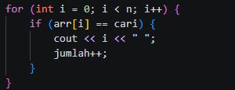
Di dalam perulangan terdapat kondisi if (arr[i] == cari). Kondisi ini digunakan untuk mengecek apakah elemen array pada indeks ke-i sama dengan angka yang dicari oleh pengguna. Jika kondisi tersebut bernilai benar, maka program akan mencetak nilai indeks i menggunakan cout. Hal ini menunjukkan posisi tempat angka ditemukan di dalam array.
Selain menampilkan indeks, program juga menambahkan nilai variabel jumlah menggunakan jumlah++. Tujuannya adalah untuk menghitung total berapa kali angka tersebut muncul di dalam array.
Setelah seluruh array selesai diperiksa, program melakukan pengecekan menggunakan kondisi if (jumlah == 0).
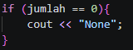
Kondisi ini digunakan untuk mengetahui apakah angka yang dicari tidak ditemukan sama sekali di dalam array. Jika nilai jumlah masih 0, maka program akan menampilkan tulisan "None". Artinya tidak ada elemen array yang sama dengan angka yang dicari oleh pengguna.
Selanjutnya program menampilkan total kemunculan angka menggunakan cout. Program mencetak tulisan Total kemunculan angka ... = ... kali sehingga pengguna dapat mengetahui berapa kali angka tersebut ditemukan di dalam array.
Terakhir, program menggunakan return 0; yang menandakan bahwa program selesai dijalankan tanpa terjadi kesalahan. Dengan cara tersebut, program dapat mencari angka di dalam array menggunakan metode Sequential Search, menampilkan semua indeks tempat angka ditemukan, serta menghitung total kemunculannya.

Kode Programnya :
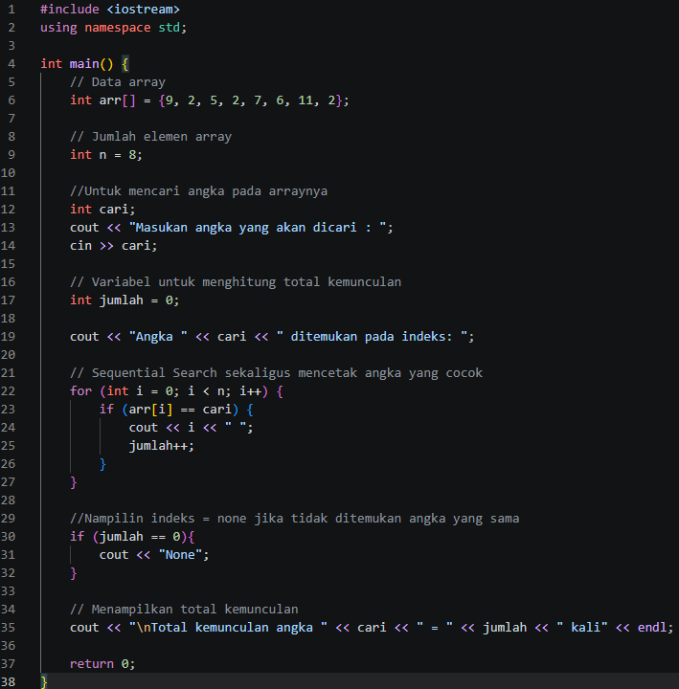
Outputnya di terminal :
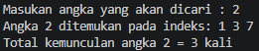

Link Repository GITHUB :

